

Especificación de Requerimientos de Software

|  |
| --- |
| *Proyecto de Ingeniería de Software 2* |
| *Profesores:*  Álvaro Cordero Peña.  Dennis Córdoba López.  José Álvaro Romero. |
| Curso lectivo: Segundo cuatrimestre de 2016.  Fecha de Entrega: Domingo 12 de Junio |

# Audiencia

Este documento va dirigido a las personas que son colaboradores en el proyecto, José Alejandro Gómez que lleva a cabo el rol de coordinador Paula Ramírez como rol de desarrolladora, Andrés Salas y David Espinoza como rol de calidad y Eduardo Guerrero como soporte, que todos juntos estamos llevando a cabo la realización del proyecto. También va dirigido a los profesores encargados de guiarnos en el proceso de documentación como de implementación del mismo para el buen desarrollo de la aplicación.

El documento también va dirigido al cliente que sirve de guía  en lo especificado y se sienta satisfecho con lo producto requerido y así mismo profundizar y comprender el proceso de desarrollo del proyecto.

Tabla de contenido

1. **Introducción 4**
2. **Definiciones, acrónimos y abreviaturas 5**
3. **Análisis de los involucrados del proyecto 6**
4. **Descripción del problema a resolver 8**
5. **Descripción de la propuesta 9**

**8.1 Principal o CORE**

**8.2 Seguridad**

**8.3 Configuración**

**8.4 Reportes**

1. **Objetivos del sistema 11**
2. **Catálogo de requerimientos 13**

**10.l Requerimientos**

**10.1.1 Funcionales**

**10.1.2 No funcionales**

**10.2 Diagrama general de casos de uso**

**10.3 Diagramas de actividad**

**10.4 Matriz de requerimientos**

1. **Modelo Conceptual 40**
2. **Apendices 41**

# Introducción

En este documento se va a presentar las especificaciones acerca de los requerimientos del sistema para el producto. Incluye los apartados Audiencia, definiciones, acrónimos, y abreviaturas, descripción del problema, objetivos del sistema, catálogo de requerimientos, requerimientos, diagrama general de casos de uso.

Audiencia es una sección donde se nombran las personas a las que va dirigido el documento.

Definiciones, acrónimos y abreviaturas es una sección que da información acerca de todos los términos que son necesarios para entender este documento.

El apartado de descripción del problema brinda de manera breve la solución que se propuso para la realización de la necesidad.

El apartado de objetivos del sistema contiene los objetivos que se quieren cumplir con el proyecto.

La sección de catálogo de requerimientos se divide en el catálogo de los requerimientos del sistema y el diagrama general de  casos de uso.

La sección de requerimientos contiene todos los requerimientos identificados de manera que se pueda diseñar a partir de ellos una solución que satisfaga todas las necesidades del cliente.  Se subdivide en los siguientes apartados:

* Requerimientos funcionales definen todas las acciones que el sistema debe de cumplir.
* Requerimientos no funcionales son todos aquellos que pueden limitar o apoyar al funcionamiento del sistema.

  La sección de diagrama general de casos de uso muestra los casos de uso correspondientes al proyecto según los requisitos acordados, siguiendo el estándar UML.

# Definiciones, acrónimos y abreviaturas

Se brindan definiciones, acrónimos y abreviaturas utilizadas en el documento para una mayor compresión.

**Aplicación web**: se denomina aplicación web a aquellas herramientas que los usuarios pueden utilizar accediendo a un servidor web a través de Internet o de una intranet mediante un navegador.

**Módulo**: es una porción de un programa de ordenador. De las varias tareas que debe realizar un programa para cumplir con su función u objetivos, un módulo realizará, comúnmente, una de dichas tareas (o varias, en algún caso).

**Rol**: Función que una persona desempeña en un lugar, en una situación o en un equipo.

**Navegador**: Programa que permite navegar por internet u otra red informática de comunicaciones.

**Base de datos**: Una base de datos (cuya abreviatura es BD) es una entidad en la cual se pueden almacenar datos de manera estructurada, con la menor redundancia posible. Diferentes servicios y usuarios deben poder acceder estos datos.

**SQL Server**: sistema de gestión de bases de datos relacionales (RDBMS) de Microsoft, diseñado para el entorno empresarial.

**Web Font**: Es un formato de tipo de letra para usarse en páginas web, es uno de los recursos popularmente utilizados por parte de desarrolladores, diseñadores y webmaster.

# Análisis de los involucrados del proyecto

A continuación se presentan las diferentes características que describen y hacen referencia a cada uno de los participantes que conforman el proyecto: desarrolladores, clientes y usuarios que conforman la empresa. Las características que sobresalen son: su nombre, la organización a la que pertenecen, las actividades que contribuirán en el crecimiento y buen manejo del sistema tanto de la empresa como del equipo de proyecto, y cierta otra información que interese saber.

|  |  |  |  |
| --- | --- | --- | --- |
| **Desarrolladores** | | | |
| **Nombre** | **Rol** | **Papel que desempeña** | **Organización** |
| **Alejandro Gómez Castro** | Coordinador | * Velar que los demás miembros del equipo cumplan con el rol asignado. * Realizar la distribución del trabajo. * Organizar reuniones relacionadas al desarrollo del proyecto * Llevar el control de minutas con los acuerdos internos del equipo. | “GreenCode Technologies” |
| **Paula Ramírez Hernández** | Desarrollo | * Indicar los estándares de programación y a la vez verificar que el resto del equipo cumpla con ello. |
| **David Espinoza Agüero** | Calidad 1 | * Verifica que los documentos se encuentren completos, con buena redacción y ortografía. * Evalúa que cada funcionalidad que entregue cada miembro del equipo, esté funcionando correctamente. |
| **Andrés Salas Olsen** | Calidad 2 |
| **Eduardo Guerrero Mora** | Soporte | * Administra el repositorio. * Crea respaldos del avance del proyecto. |

|  |  |  |
| --- | --- | --- |
| **Clientes** | | |
| **Nombre** | **Papel que desempeña** | **Organización** |
| **Dennis Córdoba López** | Profesor en el área técnica | Universidad CENFOTEC |
| **Álvaro Cordero Peña** | Profesor en el área documental |
| **Álvaro Romero** | Profesor en el área de factor humano |

|  |  |  |
| --- | --- | --- |
| **Usuarios** | | |
| **Tipo** | **Papel que desempeña** | **Organización** |
| **Administrador** | Posee el control total del sistema. | “TRAVEL” |
| **Operador** | Tiene la capacidad de realizar las siguientes acciones:   * Conocer la ubicación de cada tren sobre cada línea de cada estación. * Modificar horarios y precios de los tiquetes del tren. * Visualizar totalmente el estado de las líneas y/o estaciones. * Iniciar y detener un tren. |
| **Cajero** | Tiene la capacidad de realizar las siguientes acciones:   * Vender y cancelar tiquetes. * Registrar clientes frecuentes y no frecuentes. |
| **Cliente** | Tiene la capacidad de realizar las siguientes acciones:   * Afiliarse. * Comprar y cancelar tiquetes físicos o en línea. * Visualizar un mapa de la ubicación de los trenes. * Consultar el estado de las líneas de cada estación. |

# Descripción del problema a resolver

El problema nace a partir de la necesidad del cliente que solicitó un software capaz de controlar y gestionar de una manera más eficiente el servicio ferroviario del país, ya que se quiere mejorar la administración y la persistencia de los datos relacionados con accidentes, localizaciones y otros informes de segundo plano. Además es importante mencionar que actualmente el usuario no cuenta con un recurso que le facilite el uso de este transporte.

# Descripción de la propuesta

El equipo “GreenCode Technologies” desea obtener un producto de calidad en el que se implementen todas las especificaciones dadas por los clientes, además, alcanzar satisfacer a todos aquellos usuarios que hagan uso del sistema y que evalúen el funcionamiento y diseño del mismo.

Se presentará como producto final al cliente una aplicación web dirigida al usuario cliente y cajero para la venta y compra de tiquete, así como también se presentará una aplicación escritorio dirigida a la parte administrativa.

Los módulos que conformarán el producto cumplen un papel fundamental, ya que el sistema funcionará de manera adecuada si se realiza organizadamente, donde los usuarios tendrán tantas facilidades como se les sea posible, dichos módulos se describen a continuación:

### Principal o CORE

El módulo principal ofrecerá la funcionalidad más importante del sistema, ya que con ello los clientes y empleados de la empresa podrán acceder al mismo para obtener información deseada y hacer útil los beneficios que éste presenta:

* Compra y venta de tiquetes.
* Ubicación y estado de los trenes sobre las líneas.

### Seguridad

Con éste módulo se ofrecerá un mejor funcionamiento en el sistema brindando confiabilidad a todos los usuarios en general, protegiendo:

* Registros de datos.
* Contraseñas de usuarios.
* Permisos de usuarios.

### Configuración

La configuración del sistema se puede llevar a cabo por cada uno de los usuarios que tienen la capacidad de manipular el mismo según el rol asignado:

* Datos personales de los usuarios.
* Parametrizables: información específica.

### Reportes

Los reportes son registrados dinámicamente tomando información relevante para el usuario y así poder realizar un mejor control financiero y administrativo de la empresa.

# Objetivos del sistema

A continuación se definen los objetivos principales y secundarios que servirán para evaluar la eficacia y productividad del equipo de trabajo para con el desarrollo del sistema.

|  |  |
| --- | --- |
| OBJ - 01 | Administración del sistema |
| Nombre | Administrar recursos que aportan la correcta funcionalidad al sistema. |
| Descripción | Automatizar la administración y operación de la empresa mediante un sistema que controle el crecimiento del mismo, con la participación de los empleados y clientes. |

|  |  |
| --- | --- |
| OBJ - 01.1 | Administración de elementos principales del sistema |
| Nombre | Administrar elementos del sistema. |
| Descripción | Control y mantenimiento de usuarios, estaciones, trenes, líneas y todos los elementos que ayudan en el buen funcionamiento del sistema. |

|  |  |
| --- | --- |
| OBJ - 01.2 | Facilitar el uso del servicio mediante una plataforma web |
| Nombre | Facilitar venta de boletos. |
| Descripción | Aumentar la eficiencia del servicio ferroviario mediante una aplicación disponible para los usuarios que hagan uso del mismo. |

|  |  |
| --- | --- |
| OBJ - 01.3 | Controlar el desempeño de los empleados del sistema |
| Nombre | Controlar desempeño y avance. |
| Descripción | Controlar de manera adecuada el desempeño de los diferentes usuarios que tienen un papel dentro del sistema. |

|  |  |
| --- | --- |
| OBJ - 02 | Seguridad y confiabilidad en la gestión de información |
| Nombre | Seguridad y confiabilidad. |
| Descripción | Brindar seguridad y confiabilidad en la empresa, tanto en la parte financiera como registro de datos personales. |

|  |  |
| --- | --- |
| OBJ - 02.1 | Proteger la integridad de los datos para cada usuario |
| Nombre | Proteger integridad de datos. |
| Descripción | Proteger la integridad y privacidad de información brindada por los usuarios. |

|  |  |
| --- | --- |
| OBJ - 02.2 | Limitar permisos de acceso de acuerdo a cada rol |
| Nombre | Limitar permisos de acceso. |
| Descripción | Limitar los permisos de acceso por cada puesto que se le asigne a cada miembro que conforme la empresa. |

# Catálogo de Requerimientos

Este apartado corresponde a las especificaciones detalladas de los requerimientos que contribuirán en el desarrollo del sistema de software, con colaboración del diagrama general de casos de uso y la matriz de requerimientos.

### Requerimientos

A continuación se presenta las especificaciones de los requerimientos funcionales y no funcionales del software. Se definen por los 4 módulos esenciales:

## Funcionales

### Módulo configuración

|  |  |
| --- | --- |
| Código | Nombre |
| REQ - 001 | Registrar información de la empresa |
| Versión | *V1* |
| Dependencias | OBJ - 2.1 |
| Descripción | El sistema debe permitir registrar información general de la empresa:   * Nombre. * Descripción. * Razón social. |

|  |  |
| --- | --- |
| Código | Nombre |
| REQ - 002 | Modificar información de la empresa |
| Versión | *V1* |
| Dependencias | OBJ - 1.1, OBJ - 2.1 |
| Descripción | El sistema debe permitir modificar información general de la empresa. |

|  |  |
| --- | --- |
| Código | Nombre |
| REQ - 003 | Registrar clientes virtuales |
| Versión | *V1* |
| Dependencias | OBJ - 1.1, OBJ - 2.1 |
| Descripción | El sistema debe permitir registrar clientes desde la aplicación web:   * Nombre * Cédula * Correo * Teléfono * Contraseña * Lugar de residencia * Estado |

|  |  |
| --- | --- |
| Código | Nombre |
| REQ - 004 | Modificar clientes virtuales |
| Versión | *V1* |
| Dependencias | OBJ - 1.1, OBJ - 2.1, OBJ - 2.2 |
| Descripción | El sistema debe permitir modificar los datos personales del cliente. |

|  |  |
| --- | --- |
| Código | Nombre |
| REQ - 005 | Cambiar estado de clientes en general |
| Versión | *V1* |
| Dependencias | OBJ - 1.1, OBJ - 2.1, OBJ - 2.2 |
| Descripción | El sistema debe permitir cambiar el estado de un cliente:   * Activo * Inactivo |

|  |  |
| --- | --- |
| Código | Nombre |
| REQ - 006 | Registrar tarjetas |
| Versión | *V1* |
| Dependencias | OBJ - 1.2, OBJ - 2.1 |
| Descripción | El sistema debe permitir a un cliente registrar una o varias tarjetas:   * Tipo de tarjeta (Visa, MasterCard, American Express). * Nombre del propietario de la tarjeta. * Número de la tarjeta * Fecha de expiración de la tarjeta. * Código de seguridad de la tarjeta. |

|  |  |
| --- | --- |
| Código | Nombre |
| REQ - 007 | Modificar tarjeta(s) del cliente |
| Versión | *V1* |
| Dependencias | OBJ - 1.2, OBJ - 2.1 |
| Descripción | El sistema debe permitir modificar la(s) tarjeta(s) del cliente. |

|  |  |
| --- | --- |
| Código | Nombre |
| REQ - 008 | Validar fondos para el pago |
| Versión | *V1* |
| Dependencias | OBJ - 1.1 |
| Descripción | El sistema debe validar si la tarjeta tiene fondos para procesar el pago. |

|  |  |
| --- | --- |
| Código | Nombre |
| REQ - 009 | Registrar usuarios |
| Versión | *V1* |
| Dependencias | OBJ - 1.1, OBJ - 2.1 |
| Descripción | El sistema debe permitir registrar usuarios:   * Cédula * Nombre * Apellidos * Teléfono * Dirección * Puesto |

|  |  |
| --- | --- |
| Código | Nombre |
| REQ - 010 | Modificar usuarios |
| Versión | *V1* |
| Dependencias | OBJ - 1.1, OBJ - 2.2 |
| Descripción | El sistema debe permitir modificar usuarios. |

|  |  |
| --- | --- |
| Código | Nombre |
| REQ - 011 | Eliminar usuarios |
| Versión | *V1* |
| Dependencias | OBJ - 1.1, OBJ - 1.3, OBJ - 2.2 |
| Descripción | El sistema debe permitir eliminar usuarios. |

|  |  |
| --- | --- |
| Código | Nombre |
| REQ - 012 | Registrar estaciones |
| Versión | *V1* |
| Dependencias | OBJ - 1.1, OBJ - 1.3, OBJ - 2.2 |
| Descripción | El sistema debe permitir registrar estaciones:   * Código * Nombre * Estado * Ubicación (coordenadas) |

|  |  |
| --- | --- |
| Código | Nombre |
| REQ - 013 | Modificar estaciones |
| Versión | *V1* |
| Dependencias | OBJ - 1.1, OBJ - 1.3, OBJ - 2.2 |
| Descripción | El sistema debe permitir modificar estaciones. |

|  |  |
| --- | --- |
| Código | Nombre |
| REQ - 014 | Eliminar estaciones |
| Versión | *V1* |
| Dependencias | OBJ - 1.1, OBJ - 2.2 |
| Descripción | El sistema debe permitir eliminar estaciones. |

|  |  |
| --- | --- |
| Código | Nombre |
| REQ - 015 | Registrar líneas |
| Versión | *V1* |
| Dependencias | OBJ - 1.1, OBJ - 2.2 |
| Descripción | El sistema debe permitir registrar líneas con la siguiente información.   * Nombre * Distancia * Color * Código * Estación inicial * Estación final * Estado (abierto, cerrado o mantenimiento) * Horario |

|  |  |
| --- | --- |
| Código | Nombre |
| REQ - 016 | Modificar líneas |
| Versión | *V1* |
| Dependencias | OBJ - 1.1 |
| Descripción | El sistema debe permitir eliminar líneas. |

|  |  |
| --- | --- |
| Código | Nombre |
| REQ - 017 | Eliminar líneas |
| Versión | *V1* |
| Dependencias | OBJ - 1.1 |
| Descripción | El sistema debe permitir eliminar líneas. |

|  |  |
| --- | --- |
| Código | Nombre |
| REQ - 018 | Registrar trenes |
| Versión | *V1* |
| Dependencias | OBJ - 1.1 |
| Descripción | El sistema debe permitir registrar trenes con la siguiente información:   * Código * Modelo * Matrícula * Nombre * Fecha de compra * Capacidad en vagones * Cantidad máxima de pasajeros |

|  |  |
| --- | --- |
| Código | Nombre |
| REQ - 019 | Modificar trenes |
| Versión | *V1* |
| Dependencias | OBJ - 1.1 |
| Descripción | El sistema debe permitir eliminar trenes. |

|  |  |
| --- | --- |
| Código | Nombre |
| REQ - 020 | Agregar vagones |
| Versión | *V1* |
| Dependencias | OBJ - 1.1 |
| Descripción | El sistema debe permitir agregar vagones. |

|  |  |
| --- | --- |
| Código | Nombre |
| REQ - 021 | Quitar vagones |
| Versión | *V1* |
| Dependencias | OBJ - 1.1 |
| Descripción | El sistema debe permitir quitar vagones. |

|  |  |
| --- | --- |
| Código | Nombre |
| REQ - 022 | Registrar puestos |
| Versión | *V1* |
| Dependencias | OBJ - 1.1 |
| Descripción | El sistema debe permitir registrar puestos. |

|  |  |
| --- | --- |
| Código | Nombre |
| REQ - 023 | Modificar puestos |
| Versión | *V1* |
| Dependencias | OBJ - 1.1 |
| Descripción | El sistema debe permitir modificar puestos. |

|  |  |
| --- | --- |
| Código | Nombre |
| REQ - 024 | Registrar precio de tiquetes |
| Versión | *V1* |
| Dependencias | OBJ - 1.1 |
| Descripción | El sistema debe permitir registrar el precio de tiquetes por línea o ruta. |

|  |  |
| --- | --- |
| Código | Nombre |
| REQ - 025 | Modificar precio de tiquetes |
| Versión | *V1* |
| Dependencias | OBJ - 1.1, 1.3, 2.2 |
| Descripción | El sistema debe permitir modificar el precio de tiquetes por línea o ruta. |

|  |  |
| --- | --- |
| Código | Nombre |
| REQ - 026 | Actualizar precio de tiquetes |
| Versión | *V1* |
| Dependencias | OBJ - 1.1, 1.3, 2.2 |
| Descripción | El sistema debe realizar la actualización del precio un día después de solicitar su modificación. |

|  |  |
| --- | --- |
| Código | Nombre |
| REQ - 027 | Registrar tipos tiquetes |
| Versión | *V1* |
| Dependencias | OBJ - 1.1, 1.3, 2.2 |
| Descripción | El sistema debe permitir registrar nuevos tipos de tiquetes. |

|  |  |
| --- | --- |
| Código | Nombre |
| REQ - 028 | Modificar tipos tiquetes |
| Versión | *V1* |
| Dependencias | OBJ - 1.1, 1.3, 2.2 |
| Descripción | El sistema debe permitir modificar nuevos tipos de tiquetes. |

|  |  |
| --- | --- |
| Código | Nombre |
| REQ - 029 | Parametrizar el tiempo de cancelación de tiquetes |
| Versión | *V1* |
| Dependencias | OBJ - 1.1 |
| Descripción | El sistema debe permitir parametrizar el tiempo de cancelación de un tiquete, como mínimo 10 minutos antes de que llegue el tren. |

|  |  |
| --- | --- |
| Código | Nombre |
| REQ - 030 | Parametrizar el tiempo de compra de tiquetes |
| Versión | *V1* |
| Dependencias | OBJ - 1.1 |
| Descripción | El sistema debe permitir parametrizar el tiempo para la compra de tiquetes, como mínimo una semana antes del viaje. |

|  |  |
| --- | --- |
| Código | Nombre |
| REQ - 031 | Parametrizar el tiempo de espera de trenes |
| Versión | *V1* |
| Dependencias | OBJ - 1.1 |
| Descripción | El sistema debe permitir parametrizar el tiempo de espera de trenes en estaciones. |

|  |  |
| --- | --- |
| Código | Nombre |
| REQ - 032 | Parametrizar la cantidad total de asientos |
| Versión | *V1* |
| Dependencias | OBJ - 1.1 |
| Descripción | El sistema debe permitir parametrizar la cantidad total de asientos por vagones. |

|  |  |
| --- | --- |
| Código | Nombre |
| REQ - 033 | Modificar horarios de líneas |
| Versión | *V1* |
| Dependencias | OBJ - 1.1 |
| Descripción | El sistema debe permitir modificar horarios de líneas. |

|  |  |
| --- | --- |
| Código | Nombre |
| REQ - 034 | Buscar clientes |
| Versión | *V1* |
| Dependencias | OBJ - 1.3, OBJ - 2.2 |
| Descripción | El sistema debe permitir realizar una búsqueda de clientes. |

|  |  |
| --- | --- |
| Código | Nombre |
| REQ - 035 | Buscar usuarios |
| Versión | *V1* |
| Dependencias | OBJ - 2.2 |
| Descripción | El sistema debe permitir realizar una búsqueda de usuarios. |

|  |  |
| --- | --- |
| Código | Nombre |
| REQ - 036 | Registrar clientes presenciales |
| Versión | *V1* |
| Dependencias | OBJ - 2.2 |
| Descripción | El sistema debe permitir registrar a los clientes que no sean parte de la aplicación web pero hagan uso del servicio público frecuentemente, solicitando la siguiente información:   * Nombre * Cédula * Correo |

### Módulo reportes

|  |  |
| --- | --- |
| Código | Nombre |
| REQ - 037 | Generar tiquetes |
| Versión | *V1* |
| Dependencias | OBJ - 1.1, OBJ - 1.2 |
| Descripción | El sistema debe generar tiquetes (físico o digital). |

|  |  |
| --- | --- |
| Código | Nombre |
| REQ - 038 | Generar bitácora acciones de usuarios |
| Versión | *V1* |
| Dependencias | OBJ - 1.2, OBJ - 2.1 |
| Descripción | El sistema debe generar un reporte de bitácora de acciones de usuarios con la siguiente información:   * Nombre del usuario * Fecha * Hora * Acción realizada |

|  |  |
| --- | --- |
| Código | Nombre |
| REQ - 039 | Generar un reporte de ingresos |
| Versión | *V1* |
| Dependencias | OBJ - 1.1 |
| Descripción | El sistema debe generar un reporte de ingresos. |

|  |  |
| --- | --- |
| Código | Nombre |
| REQ - 040 | Generar un reporte de historial de vagones |
| Versión | *V1* |
| Dependencias | OBJ - 1.1 |
| Descripción | El sistema debe generar un reporte de historial de vagones:   * Código * Costo * Capacidad de asientos |

|  |  |
| --- | --- |
| Código | Nombre |
| REQ - 041 | Generar un reporte de usuarios que se suben en un tren |
| Versión | *V1* |
| Dependencias | OBJ - 1.1 |
| Descripción | El sistema debe generar un reporte de usuarios que se suben en un tren por estación. |

|  |  |
| --- | --- |
| Código | Nombre |
| REQ - 042 | Generar un reporte de cantidad de horas que trabajó una línea. |
| Versión | *V1* |
| Dependencias | OBJ - 1.1 |
| Descripción | El sistema debe generar un reporte de cantidad de horas que trabajó una línea por periodo de tiempo. |

|  |  |
| --- | --- |
| Código | Nombre |
| REQ - 043 | Generar un reporte de cantidad de horas que no trabajó una línea |
| Versión | *V1* |
| Dependencias | OBJ - 1.1 |
| Descripción | El sistema debe generar un reporte de cantidad de horas que no trabajó una línea por periodo de tiempo. |

|  |  |
| --- | --- |
| Código | Nombre |
| REQ - 044 | Generar un reporte de historial de compras |
| Versión | *V1* |
| Dependencias | OBJ - 1.1 |
| Descripción | El sistema debe generar un reporte de historial de compras del cliente. |

|  |  |
| --- | --- |
| Código | Nombre |
| REQ - 045 | Generar un reporte de precios |
| Versión | *V1* |
| Dependencias | OBJ - 1.1 |
| Descripción | El sistema debe generar un reporte del precio de los tiquetes. |

|  |  |
| --- | --- |
| Código | Nombre |
| REQ - 046 | Generar un reporte de capacidad instalada por línea |
| Versión | *V1* |
| Dependencias | OBJ - 1.1 |
| Descripción | El sistema debe generar un reporte del porcentaje de capacidad instalada por línea (el porcentaje de asientos que efectivamente se vende, contra el total por línea, por periodo de tiempo). |

|  |  |
| --- | --- |
| Código | Nombre |
| REQ - 047 | Generar un reporte de cantidad de usuarios que suben y bajan del tren |
| Versión | *V1* |
| Dependencias | OBJ - 1.1 |
| Descripción | El sistema debe permitir generar un reporte de la ocupación del tren por estación (visible en el dashboard). |

|  |  |
| --- | --- |
| Código | Nombre |
| REQ - 048 | Consultar un reporte |
| Versión | *V1* |
| Dependencias | OBJ - 1.1 |
| Descripción | El sistema debe permitir consultar un reporte por período de tiempo. |

### Módulo seguridad

|  |  |
| --- | --- |
| Código | Nombre |
| REQ - 049 | Iniciar sesión |
| Versión | *V1* |
| Dependencias | OBJ - 1.2, OBJ - 2.1 |
| Descripción | El sistema debe permitir iniciar sesión a un usuario registrado. |

|  |  |
| --- | --- |
| Código | Nombre |
| REQ - 050 | Cerrar sesión |
| Versión | *V1* |
| Dependencias | OBJ - 1.2 |
| Descripción | El sistema debe permitir cerrar sesión. |

|  |  |
| --- | --- |
| Código | Nombre |
| REQ - 051 | Verificar el formato de la contraseña |
| Versión | *V1* |
| Dependencias | OBJ - 2.1 |
| Descripción | El sistema debe verificar que el formato de la contraseña cumpla con el siguiente formato: 8 dígitos (mínimo), 1 mayúscula y 1 minúscula. |

|  |  |
| --- | --- |
| Código | Nombre |
| REQ - 052 | Verificar el tipo de usuario ingresado |
| Versión | *V1* |
| Dependencias | OBJ - 2.1, OBJ - 2.2 |
| Descripción | El sistema debe verificar el tipo de usuario ingresado. |

|  |  |
| --- | --- |
| Código | Nombre |
| REQ - 053 | Verificar registrar solo mayores de edad |
| Versión | *V1* |
| Dependencias | OBJ - 2.1, OBJ - 2.2 |
| Descripción | El sistema debe verificar que se registren solamente mayores de edad. |

|  |  |
| --- | --- |
| Código | Nombre |
| REQ - 054 | No permitir la eliminación de permisos |
| Versión | *V1* |
| Dependencias | OBJ - 2.1, OBJ - 2.2 |
| Descripción | El sistema no debe permitir la eliminación de permisos de usuario del sistema. |

|  |  |
| --- | --- |
| Código | Nombre |
| REQ - 055 | Modificar permisos |
| Versión | *V1* |
| Dependencias | OBJ - 2.2 |
| Descripción | El sistema debe permitir la modificación de permisos al usuario. |

|  |  |
| --- | --- |
| Código | Nombre |
| REQ - 056 | Modificar rol de usuario |
| Versión | *V1* |
| Dependencias | OBJ - 2.2 |
| Descripción | El sistema debe permitir la modificación de rol al usuario. |

|  |  |
| --- | --- |
| Código | Nombre |
| REQ - 057 | Recuperar contraseña |
| Versión | *V1* |
| Dependencias | OBJ - 2.1, OBJ - 2.2 |
| Descripción | El sistema debe permitir al usuario recuperar su contraseña. |

### Módulo principal

|  |  |
| --- | --- |
| Código | Nombre |
| REQ - 058 | Registrar tiquetes |
| Versión | *V1* |
| Dependencias | OBJ - 1.1 |
| Descripción | El sistema debe permitir registrar tiquetes. |

|  |  |
| --- | --- |
| Código | Nombre |
| REQ - 059 | Generar datos del tiquete |
| Versión | *V1* |
| Dependencias | OBJ - 1.1 |
| Descripción | El sistema debe permitir generar datos del tiquete a partir de la compra. |

|  |  |
| --- | --- |
| Código | Nombre |
| REQ - 060 | Buscar tiquetes |
| Versión | *V1* |
| Dependencias | OBJ - 1.1, OBJ - 1.2 |
| Descripción | El sistema debe permitir buscar tiquetes. |

|  |  |
| --- | --- |
| Código | Nombre |
| REQ - 061 | Anular tiquetes |
| Versión | *V1* |
| Dependencias | OBJ - 1.1 |
| Descripción | El sistema debe permitir anular tiquetes. |

|  |  |
| --- | --- |
| Código | Nombre |
| REQ - 062 | Aplicar descuentos |
| Versión | *V1* |
| Dependencias | OBJ - 1.1 |
| Descripción | El sistema debe permitir aplicar descuentos en los precios del tiquete. |

|  |  |
| --- | --- |
| Código | Nombre |
| REQ - 063 | Aplicar impuesto de venta |
| Versión | *V1* |
| Dependencias | OBJ - 1.1 |
| Descripción | El sistema debe permitir aplicar impuesto de venta en los precios de los tiquetes. |

|  |  |
| --- | --- |
| Código | Nombre |
| REQ - 064 | Parametrizar impuesto de venta |
| Versión | *V1* |
| Dependencias | OBJ - 1.1 |
| Descripción | El sistema debe permitir parametrizar impuesto de venta. |

|  |  |
| --- | --- |
| Código | Nombre |
| REQ - 065 | Cambiar estado de asientos a “Ocupado” |
| Versión | *V1* |
| Dependencias | OBJ - 1.1 |
| Descripción | El sistema debe cambiar a  “Ocupado” los asientos cuando se registre un tiquete. |

|  |  |
| --- | --- |
| Código | Nombre |
| REQ - 066 | Cambiar estado de asientos a “Disponible” |
| Versión | *V1* |
| Dependencias | OBJ - 1.1 |
| Descripción | El sistema debe liberar asientos a “Disponible” cuando el tiquete se anule, se cancele o el cliente se baje del tren. |

|  |  |
| --- | --- |
| Código | Nombre |
| REQ - 067 | Disponer de tipos tiquetes |
| Versión | *V1* |
| Dependencias | OBJ - 1.1 |
| Descripción | El sistema debe disponer con los siguientes tipos de tiquetes: discapacitados, adulto mayor, menor de edad, VIP y adulto. |

|  |  |
| --- | --- |
| Código | Nombre |
| REQ - 068 | Enviar tiquete al comprar |
| Versión | *V1* |
| Dependencias | OBJ - 1.1, OBJ - 1.2 |
| Descripción | El sistema debe enviar el tiquete comprado al correo electrónico del cliente en formato PDF. |

|  |  |
| --- | --- |
| Código | Nombre |
| REQ - 069 | Registrar compras |
| Versión | *V1* |
| Dependencias | OBJ - 1.1, OBJ - 1.2 |
| Descripción | El sistema debe permitir agregar nuevas compras. |

|  |  |
| --- | --- |
| Código | Nombre |
| REQ - 070 | Realizar el pago de compras |
| Versión | *V1* |
| Dependencias | OBJ - 1.1, OBJ - 1.2 |
| Descripción | El sistema debe permitir realizar el pago de una compra |

|  |  |
| --- | --- |
| Código | Nombre |
| REQ - 071 | Elegir asiento(s) |
| Versión | *V1* |
| Dependencias | OBJ - 1.1, OBJ - 1.2 |
| Descripción | El sistema debe permitir al cliente elegir el (los) asiento (s). |

|  |  |
| --- | --- |
| Código | Nombre |
| REQ - 072 | Buscar compras |
| Versión | *V1* |
| Dependencias | OBJ - 1.1, OBJ - 1.2 |
| Descripción | El sistema debe permitir buscar compras. |

|  |  |
| --- | --- |
| Código | Nombre |
| REQ - 073 | Cancelar compra |
| Versión | *V1* |
| Dependencias | OBJ - 1.1, OBJ - 1.2 |
| Descripción | El sistema debe permitir cancelar compras, únicamente si el pago del mismo fue en efectivo. |

|  |  |
| --- | --- |
| Código | Nombre |
| REQ - 074 | Devolver dinero |
| Versión | *V1* |
| Dependencias | OBJ - 1.1, OBJ - 1.2 |
| Descripción | El sistema debe permitir realizar una devolución de dinero al cliente cuando cancele una compra, siempre y cuando esté dentro del rango de tiempo establecido para cancelar. |

|  |  |
| --- | --- |
| Código | Nombre |
| REQ - 075 | Asignar asientos a compra |
| Versión | *V1* |
| Dependencias | OBJ - 1.1, OBJ - 1.2 |
| Descripción | El sistema debe permitir a los clientes asignar en su compra, asiento(s) con características para discapacitados, menores de edad, adultos mayores o VIP. |

|  |  |
| --- | --- |
| Código | Nombre |
| REQ - 076 | Comprar tiquetes con estaciones habilitadas |
| Versión | *V1* |
| Dependencias | OBJ - 1.1, OBJ - 1.2 |
| Descripción | El sistema debe permitir la compra de tiquetes solo si la estación está habilitada. |

|  |  |
| --- | --- |
| Código | Nombre |
| REQ - 077 | Comprar tiquetes en línea |
| Versión | *V1* |
| Dependencias | OBJ - 1.1, OBJ - 1.2 |
| Descripción | El sistema debe permitir la compra de tiquetes en línea, solo si el usuario ha iniciado sesión. |

|  |  |
| --- | --- |
| Código | Nombre |
| REQ - 078 | Modificar la ruta de la línea |
| Versión | *V1* |
| Dependencias | OBJ - 1.1 |
| Descripción | El sistema debe permitir modificar la ruta de la línea  en caso de que una estación asociada a ella se elimine. |

|  |  |
| --- | --- |
| Código | Nombre |
| REQ - 079 | Modificar capacidad de pasajeros |
| Versión | *V1* |
| Dependencias | OBJ - 1.1 |
| Descripción | El sistema debe ser capaz de aumentar y disminuir capacidad de pasajeros cuando se agregue o quite vagones. |

|  |  |
| --- | --- |
| Código | Nombre |
| REQ - 080 | Disponer tipos de asientos |
| Versión | *V1* |
| Dependencias | OBJ - 1.1 |
| Descripción | El sistema debe disponer de los siguientes tipos de asientos: discapacitados, menores de edad, adultos mayores, VIP y adultos. |

|  |  |
| --- | --- |
| Código | Nombre |
| REQ - 081 | Simular el movimiento del tren |
| Versión | *V1* |
| Dependencias | OBJ - 1.1 |
| Descripción | El sistema debe simular el movimiento del tren mediante un algoritmo automático basado en la hora, estaciones y distancia entre ellas. |

|  |  |
| --- | --- |
| Código | Nombre |
| REQ - 082 | Cambiar los estados de los trenes |
| Versión | *V1* |
| Dependencias | OBJ - 1.1 |
| Descripción | El sistema debe permitir cambiar los estados de los trenes a:   * Detenido * Iniciado * Fuera de servicio |

|  |  |
| --- | --- |
| Código | Nombre |
| REQ - 083 | Iniciar y/o detener el funcionamiento del tren |
| Versión | *V1* |
| Dependencias | OBJ - 1.1 |
| Descripción | El sistema debe permitir iniciar o detener el funcionamiento del tren. |

|  |  |
| --- | --- |
| Código | Nombre |
| REQ - 084 | Verificar el estado de trenes, estaciones y líneas |
| Versión | *V1* |
| Dependencias | OBJ - 1.1 |
| Descripción | El sistema debe verificar el estado de la línea, del tren y de la estación para poder iniciar el funcionamiento del tren. |

|  |  |
| --- | --- |
| Código | Nombre |
| REQ - 085 | Determinar números de asiento |
| Versión | *V1* |
| Dependencias | OBJ - 1.1, 1.2 |
| Descripción | El sistema debe determinar los números de los asientos de manera consecutiva. |

|  |  |
| --- | --- |
| Código | Nombre |
| REQ - 086 | Cambiar trenes de línea |
| Versión | *V1* |
| Dependencias | OBJ - 1.1 |
| Descripción | El sistema debe permitir cambiar los trenes de una línea. |

|  |  |
| --- | --- |
| Código | Nombre |
| REQ - 087 | Disponer líneas de doble sentido |
| Versión | *V1* |
| Dependencias | OBJ - 1.1 |
| Descripción | El sistema debe disponer que la línea sea de doble sentido (ida y vuelta). |

|  |  |
| --- | --- |
| Código | Nombre |
| REQ - 088 | Disponer máximo de trenes por línea |
| Versión | *V1* |
| Dependencias | OBJ - 1.1 |
| Descripción | El sistema debe disponer máximo de dos trenes por línea. |

|  |  |
| --- | --- |
| Código | Nombre |
| REQ - 089 | Ajustar tiempos de llegada por retraso |
| Versión | *V1* |
| Dependencias | OBJ - 1.1, OBJ - 1.2 |
| Descripción | El sistema debe ajustar el tiempo estimado de llegada de los trenes que se retrasen. |

|  |  |
| --- | --- |
| Código | Nombre |
| REQ - 090 | Verificar cantidad de personas |
| Versión | *V1* |
| Dependencias | OBJ - 1.1, OBJ - 1.2 |
| Descripción | El sistema debe verificar que la cantidad de personas no exceda el número máximo de capacidad máxima de asientos. |

|  |  |
| --- | --- |
| Código | Nombre |
| REQ - 091 | Mostrar la ubicación de los trenes |
| Versión | *V1* |
| Dependencias | OBJ - 1.1, OBJ - 1.2 |
| Descripción | El sistema debe mostrar la ubicación de los trenes sobre las líneas con sus respectivas estaciones. |

|  |  |
| --- | --- |
| Código | Nombre |
| REQ - 092 | Mostrar disponibilidad de asientos |
| Versión | *V1* |
| Dependencias | OBJ - 1.1, OBJ - 1.2 |
| Descripción | El sistema debe mostrar los asientos ocupados y disponibles para cada tren de cada línea. |

|  |  |
| --- | --- |
| Código | Nombre |
| REQ - 093 | Mostrar los horarios disponibles |
| Versión | *V1* |
| Dependencias | OBJ - 1.1, OBJ - 1.2 |
| Descripción | El sistema debe mostrar los horarios disponibles de cada estación. |

|  |  |
| --- | --- |
| Código | Nombre |
| REQ - 094 | Estimar tiempos de salida y arribo |
| Versión | *V1* |
| Dependencias | OBJ - 1.1, OBJ - 1.2 |
| Descripción | El sistema debe estimar los tiempos de salida y arribo de cada estación. |

|  |  |
| --- | --- |
| Código | Nombre |
| REQ - 095 | Mostrar el estado de estaciones, líneas y trenes |
| Versión | *V1* |
| Dependencias | OBJ - 1.1, OBJ - 1.2 |
| Descripción | El sistema debe mostrar el estado de las estaciones, líneas y trenes. |

|  |  |
| --- | --- |
| Código | Nombre |
| REQ - 096 | Notificar cancelación de compra |
| Versión | *V1* |
| Dependencias | OBJ - 1.1, OBJ - 1.2 |
| Descripción | El sistema debe notificar al usuario si se lleva a cabo la cancelación de una compra. |

|  |  |
| --- | --- |
| Código | Nombre |
| REQ - 097 | Notificar eventualidades |
| Versión | *V1* |
| Dependencias | OBJ - 1.1, OBJ - 1.2 |
| Descripción | El sistema debe notificar a todos los usuarios mediante el correo electrónico y celular cuando el tren está por llegar, cambios en la programación u otras eventualidades. |

|  |  |
| --- | --- |
| Código | Nombre |
| REQ - 098 | Consultar clientes vetados |
| Versión | *V1* |
| Dependencias | OBJ - 1.2, OBJ - 2.1 |
| Descripción | El sistema debe permitir la consulta de clientes vetados. |

|  |  |
| --- | --- |
| Código | Nombre |
| REQ - 099 | Cambiar los estados de las estaciones |
| Versión | *V1* |
| Dependencias | OBJ - 1.1, OBJ - 1.2 |
| Descripción | El sistema debe permitir cambiar los estados de las estaciones a:   * Abierto * Cerrado * En mantenimiento |

|  |  |
| --- | --- |
| Código | Nombre |
| REQ - 100 | Cambiar los estados de las líneas |
| Versión | *V1* |
| Dependencias | OBJ - 1.1 |
| Descripción | El sistema debe permitir cambiar los estados de las líneas a:   * Abierto * Cerrado * En mantenimiento |

## No funcionales

|  |  |
| --- | --- |
| Código | Nombre |
| REQ - 101 | Mostrar dimensiones mínimas en el navegador |
| Versión | *V1* |
| Dependencias | OBJ - 1.2 |
| Descripción | El sistema debe mostrar la aplicación al usuario en un navegador con dimensiones como mínimas de 1024x768. |

|  |  |
| --- | --- |
| Código | Nombre |
| REQ - 102 | Estandarizar navegadores |
| Versión | *V1* |
| Dependencias | OBJ - 1.2 |
| Descripción | El sistema debe utilizar como navegador web Safari, Explorer, Opera, Safari, Google Chrome, Mozilla Firefox. |

|  |  |
| --- | --- |
| Código | Nombre |
| REQ - 103 | Estandarizar lenguajes de programación en la aplicación web |
| Versión | *V1* |
| Dependencias | N/ |
| Descripción | El sistema debe ser desarrollado como una aplicación web bajo los estándares de desarrollo web. Css3, HTML5, JavaScript. |

|  |  |
| --- | --- |
| Código | Nombre |
| REQ - 104 | Estandarizar lenguajes de programación en la aplicación local |
| Versión | *V1* |
| Dependencias | N/ |
| Descripción | El sistema debe ser programado bajo el lenguaje Visual Basic y C#, para proveer funcionalidad a la aplicación y conexión con la base de datos. |

|  |  |
| --- | --- |
| Código | Nombre |
| REQ - 105 | Utilizar paleta de colores |
| Versión | *V1* |
| Dependencias | N/ |
| Descripción | El sistema debe utilizar una paleta de colores que incluya uno o varios colores, estos son: *pendiente* |

|  |  |
| --- | --- |
| Código | Nombre |
| REQ - 106 | Normalizar tipografía |
| Versión | *V1* |
| Dependencias | OBJ - 1.2 |
| Descripción | El sistema debe utilizar una tipografía webfont redondeada y el tamaño mínimo es de 16px. Para detalles de 12px. |

|  |  |
| --- | --- |
| Código | Nombre |
| REQ - 107 | Contar con dispositivos de entrada y salida |
| Versión | *V1* |
| Dependencias | OBJ - 1.2 |
| Descripción | El dispositivo final debe contar con los siguientes periféricos de entrada y salida:   * Teclado * Monitor a color con un mínimo de resolución de 1024x768 * Mouse * Impresora (opcional) |

|  |  |
| --- | --- |
| Código | Nombre |
| REQ - 108 | Estandarizar dispositivo final |
| Versión | *V1* |
| Dependencias | OBJ - 1.2 |
| Descripción | El dispositivo final debe tener una conexión a internet con un mínimo de ancho de banda de 1Mb, 2 GB de RAM |

|  |  |
| --- | --- |
| Código | Nombre |
| REQ - 109 | Estandarizar motor de base de datos |
| Versión | *V1* |
| Dependencias | N/ |
| Descripción | El sistema debe ser capaz de utilizar como motor de bases de datos SQLServer como medio único de almacenar la información generada por el sistema. |

|  |  |
| --- | --- |
| Código | Nombre |
| REQ - 110 | Validar campos de entrada |
| Versión | *V1* |
| Dependencias | N/ |
| Descripción | El sistema deberá validar el tipo de datos que se ingrese, en función del tipo de entradas (texto, numérico o fechas). |

### Diagrama General de Casos de Uso

En el siguiente diagrama se muestran los diferentes casos de uso relacionados con los usuarios de tipo Cliente y usuario de tipo Cajero.

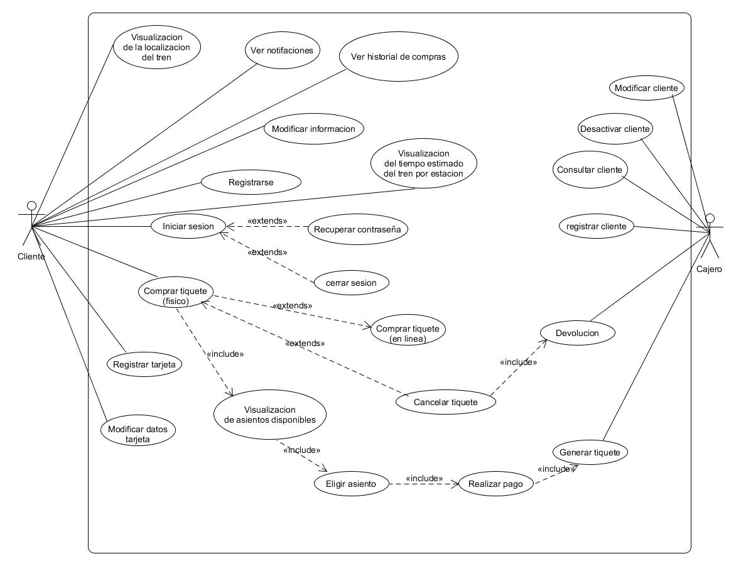

En los siguientes diagramas se muestran los diferentes casos de uso relacionados con los usuarios de tipo Administrador.

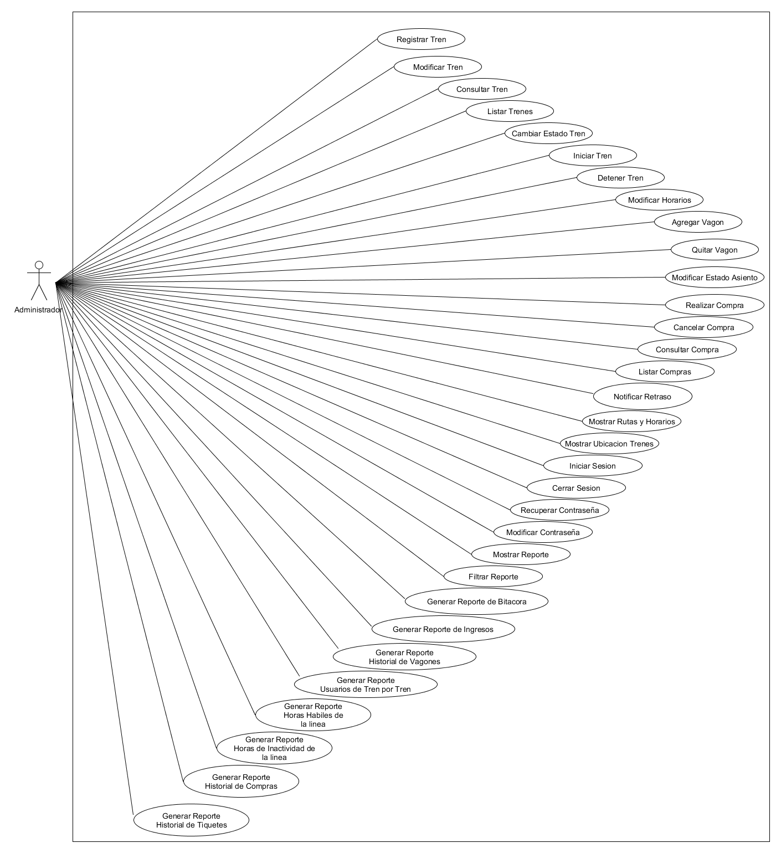

.

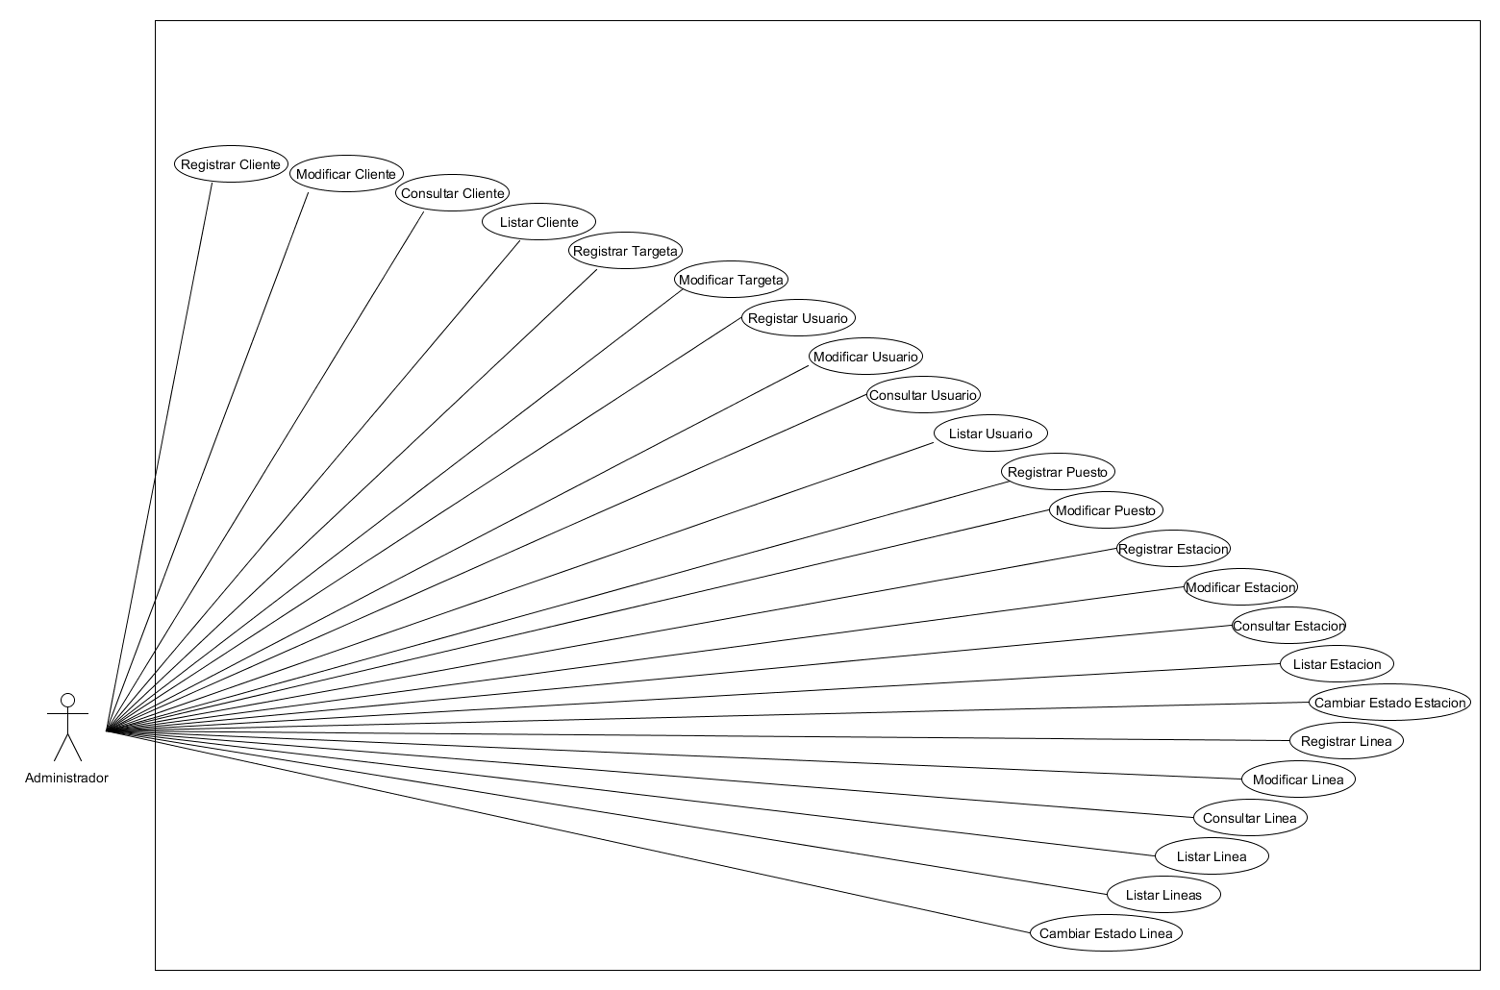

En los siguientes diagramas se muestran los diferentes casos de uso relacionados con los usuarios de tipo Operador.

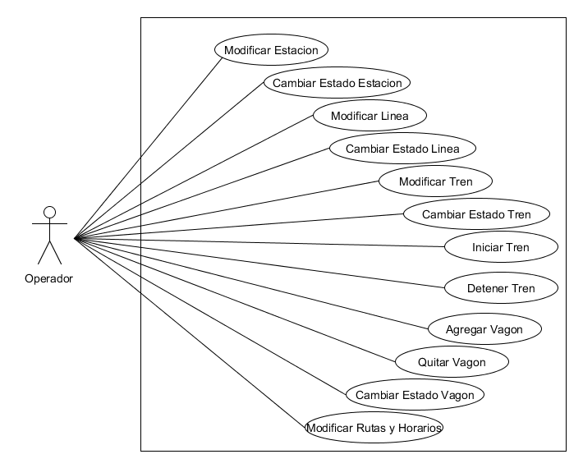

### Diagramas de actividad.

Realizar Compra.

Ver el apéndice “Diagramas de Actividad”, en la página 41.

Cancelar Compra.

Ver el apéndice “Diagramas de Actividad”, en la página 42.

Notificar Retraso.

Ver el apéndice “Diagramas de Actividad”, en la página 43.

### Matriz de requerimientos

|  |  |  |  |  |  |
| --- | --- | --- | --- | --- | --- |
| **Código** | **Obj 1.1** | **Obj 1.2** | **Obj 1.3** | **Obj 2.1** | **Obj 2.2** |
| Req-001 |  |  |  |  |  |
| Req-002 | **x** |  |  | **x** |  |
| Req-003 | **x** |  |  | **x** | **x** |
| Req-004 | **x** |  |  | **x** | **x** |
| Req-005 | **x** |  |  | **x** | **x** |
| Req-006 |  | **x** |  | **x** |  |
| Req-007 |  | **x** |  | **x** |  |
| Req-008 | **x** |  |  |  |  |
| Req-009 | **x** |  |  | **x** |  |
| Req-010 | **x** |  |  |  | **x** |
| Req-011 | **x** |  | **x** |  | **x** |
| Req-012 | **x** |  | **x** |  | **x** |
| Req-013 | **x** |  | **x** |  | **x** |
| Req-014 | **x** |  |  |  | **x** |
| Req-015 | **x** |  |  |  | **x** |
| Req-016 | **x** |  |  |  |  |
| Req-017 | **x** |  |  |  |  |
| Req-018 | **x** |  |  |  |  |
| Req-019 | **x** |  |  |  |  |
| Req-020 | **x** |  |  |  |  |
| Req-021 | **x** |  |  |  |  |
| Req-022 | **x** |  |  |  |  |
| Req-023 | **x** |  |  |  |  |
| Req-024 | **x** |  |  |  |  |
| Req-025 | **x** |  | **x** |  | **x** |
| Req-026 | **x** |  | **x** |  | **x** |
| Req-027 | **x** |  | **x** |  | **x** |
| Req-028 | **x** |  | **x** |  | **x** |
| Req-029 | **x** |  |  |  |  |
| Req-030 | **x** |  |  |  |  |
| Req-031 | **x** |  |  |  |  |
| Req-032 | **x** |  |  |  |  |
| Req-033 | **x** |  |  |  |  |
| Req-034 |  |  | **x** | **x** |  |
| Req-035 |  |  |  | **x** |  |
| Req-036 |  |  |  | **x** |  |
| Req-037 | **x** | **x** |  |  |  |
| Req-038 |  | **x** |  | **x** |  |
| Req-039 | **x** |  |  |  |  |
| Req-040 | **x** |  |  |  |  |
| Req-041 | **x** |  |  |  |  |
| Req-042 | **x** |  |  |  |  |
| Req-043 | **x** |  |  |  |  |
| Req-044 | **x** |  |  |  |  |
| Req-045 | **x** |  |  |  |  |
| Req-046 | **x** |  |  |  |  |
| Req-047 | **x** |  |  |  |  |
| Req-048 | **x** |  |  |  |  |
| Req-049 |  | **x** |  | **x** |  |
| Req-050 |  | **x** |  |  |  |
| Req-051 |  |  |  | **x** |  |
| Req-052 |  |  |  | **x** | **x** |
| Req-053 |  |  |  | **x** | **x** |
| Req-054 |  |  |  | **x** | **x** |
| Req-055 |  |  |  |  | **x** |
| Req-056 |  |  |  |  | **x** |
| Req-057 |  |  |  | **x** | **x** |
| Req-058 | **x** |  |  |  |  |
| Req-059 | **x** |  |  |  |  |
| Req-060 | **x** | **x** |  |  |  |
| Req-061 | **x** |  |  |  |  |
| Req-062 | **x** |  |  |  |  |
| Req-063 | **x** |  |  |  |  |
| Req-064 | **x** |  |  |  |  |
| Req-065 | **x** |  |  |  |  |
| Req-066 | **x** |  |  |  |  |
| Req-067 | **x** |  |  |  |  |
| Req-068 | **x** | **x** |  |  |  |
| Req-069 | **x** | **x** |  |  |  |
| Req-070 | **x** | **x** |  |  |  |
| Req-071 | **x** | **x** |  |  |  |
| Req-072 | **x** | **x** |  |  |  |
| Req-073 | **x** | **x** |  |  |  |
| Req-074 | **x** | **x** |  |  |  |
| Req-075 | **x** | **x** |  |  |  |
| Req-076 | **x** | **x** |  |  |  |
| Req-077 | **x** | **x** |  |  |  |
| Req-078 | **x** |  |  |  |  |
| Req-079 | **x** |  |  |  |  |
| Req-080 | **x** |  |  |  |  |
| Req-081 | **x** |  |  |  |  |
| Req-082 | **x** |  |  |  |  |
| Req-083 | **x** |  |  |  |  |
| Req-084 | **x** |  |  |  |  |
| Req-085 | **x** | **x** |  |  |  |
| Req-086 | **x** |  |  |  |  |
| Req-087 | **x** |  |  |  |  |
| Req-088 | **x** |  |  |  |  |
| Req-089 | **x** | **x** |  |  |  |
| Req-090 | **x** | **x** |  |  |  |
| Req-091 | **x** | **x** |  |  |  |
| Req-092 | **x** | **x** |  |  |  |
| Req-093 | **x** | **x** |  |  |  |
| Req-094 | **x** | **x** |  |  |  |
| Req-095 | **x** | **x** |  |  |  |
| Req-096 | **x** | **x** |  |  |  |
| Req-097 | **x** | **x** |  |  |  |
| Req-098 |  | **x** |  | **x** |  |
| Req-099 | **x** | **x** |  |  |  |
| Req-100 | **x** |  |  |  |  |
| Req-101 |  | **x** |  |  |  |
| Req-102 |  | **x** |  |  |  |
| Req-103 |  |  |  |  |  |
| Req-104 |  |  |  |  |  |
| Req-105 |  |  |  |  |  |
| Req-106 |  | **x** |  |  |  |
| Req-107 |  | **x** |  |  |  |
| Req-108 |  | **x** |  |  |  |
| Req-109 |  |  |  |  |  |
| Req-110 |  |  |  |  |  |
| Req-110 |  | **x** |  |  |  |

# Modelo conceptual

El propósito del modelo conceptual es describir de manera sencilla los conceptos que aportan la funcionalidad al sistema, además de la relación que hay entre ellos, para así lograr profundizar y concretar debidamente los procesos que el sistema debe llevar a cabo.

Se dará una breve descripción para cada uno de los conceptos involucrados en el modelo. Así como la interacción que los diferentes tipos de usuario realizan en el sistema.

Ver al apéndice “Términos del Modelo Conceptual”.

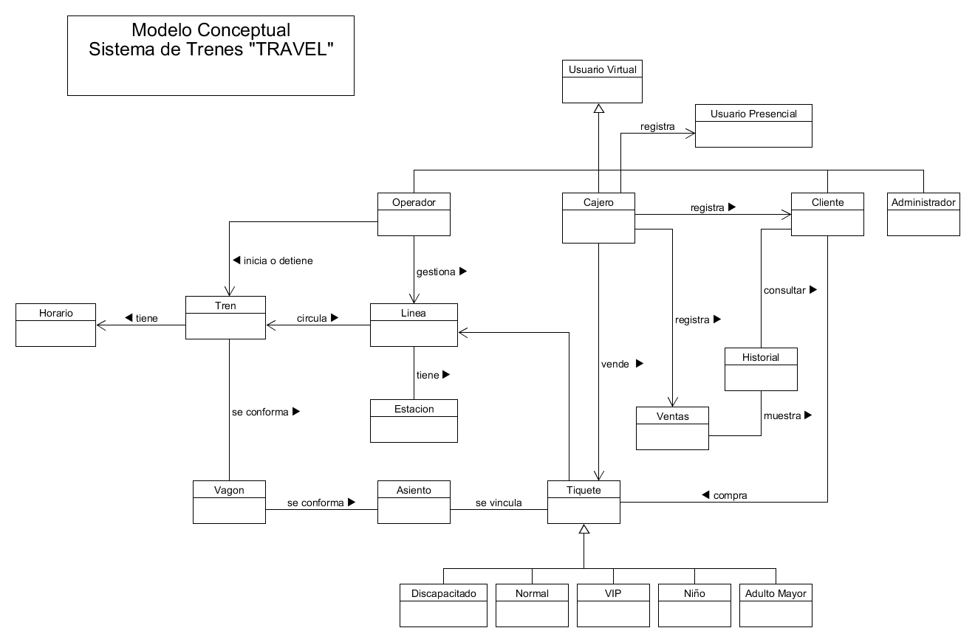

# Apéndices

**Diagramas de actividad**

Realizar Compra.

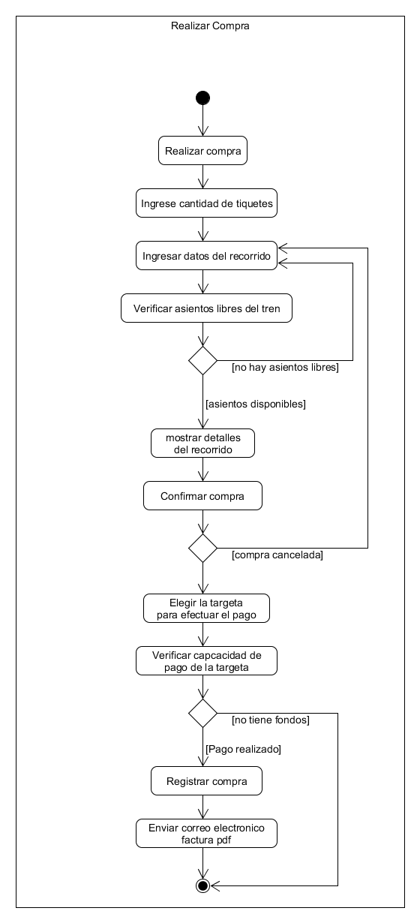

Cancelar Compra.

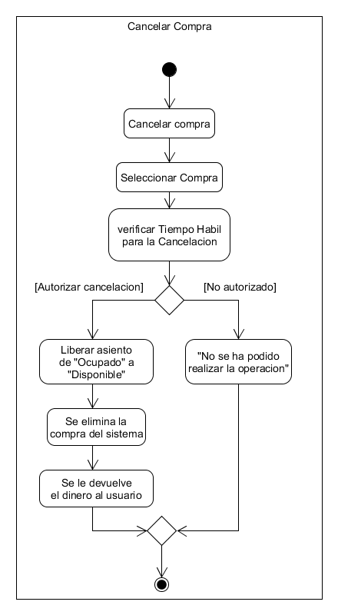

Notificar Retraso.

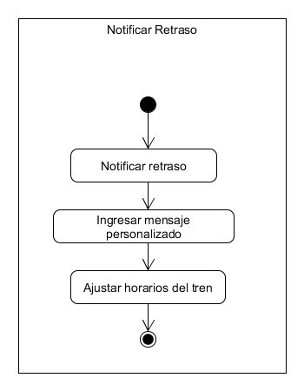

**Términos del modelo conceptual**

|  |  |
| --- | --- |
| Términos del Modelo Conceptual | |
| Conceptos | Comentario |
| Línea | Carril de paso para el tren, se conforma de dos carriles. |
| Tren | Se conforman por vagones con n cantidad de asientos cada uno. Además, circulan en ambos sentidos sobre la vía. |
| Estación | Parada del tren previamente establecida |
| Tiquete | Factura de una compra, vinculada a un asiento del tren |
| Historial | Registro de compras de un cliente |
| Cajero | Empleado encargado de vender tiquetes en cada estación. |
| Compra | Acción que realiza un cliente para obtener uno o varios tiquetes. |
| Cliente Virtual | Usuario registrado en el sistema |
| Cliente Presencial | Usuario frecuente, (no registrado en el sistema) que el cajero registra para agilizar el proceso de venta |
| Normal | Tipo de tiquete para clientes regulares |
| Discapacitado | Tipo de tiquete para clientes discapacitados |
| VIP | Tipo de ticket VIP |
| Niño | Tipo de tiquete para clientes de corta edad |
| Adulto Mayor | Tipo de tiquete para cliente adulto mayor |